Popis cviku | CVIKY NA POSÍLENÍ TRUPU | Účel cviku
- sed roznožný  - upažmo skrčit  - hmitat vzad  - střídat s upažením | 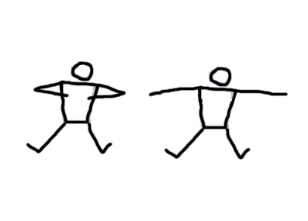 | - posílení ramenních svalů a svalů zádových
- mírný stoj rozkročný u stěny  - týlem opřít  - nohy krok vpřed  - zdvihání trupu a pánve | 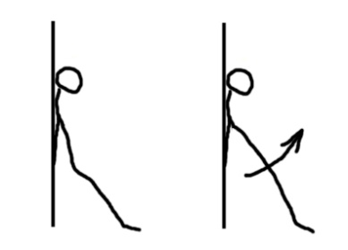 | - posílení zádového svalstva
- vzpor levá/pravá  - přetočení bokem k podložce  - upažit povýš  - hmitání boky nahoru, dolu | 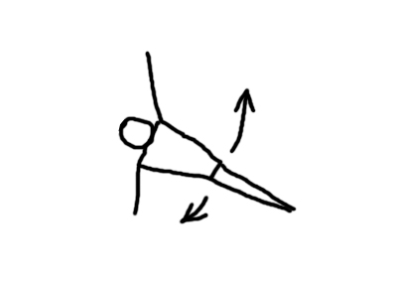 | - posílení vzpřimovačů těla, hýžďového, břišního a zádového svalstva
- stoj rozkročný  - pomalé kroužení trupu vlevo/vpravo s náklony vpřed a do stran  - vynecháváme záklony | 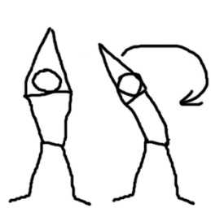 | - posílení šikmých svalů břišních  - posílení zad a břicha
- mírný stroj rozkročný  - ruce v bok  - rotace boky vparvo/vlevo | 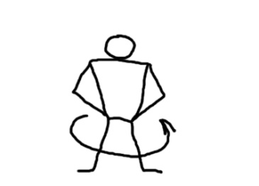 | - posílení spodní části trupu
- vzpor klečmo  - zanožování/vzpažování současně levou nohou x levou rukou  - střídáme levá/pravá | 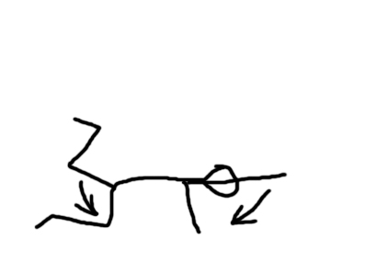 | - posílení zadní a přední části trupu

